## 3.实验组合装置图的分析评价

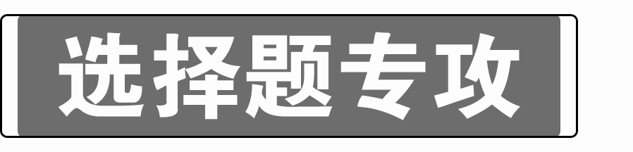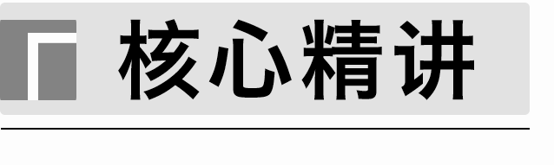

常见装置图的错因分析

(1)反应试剂错误

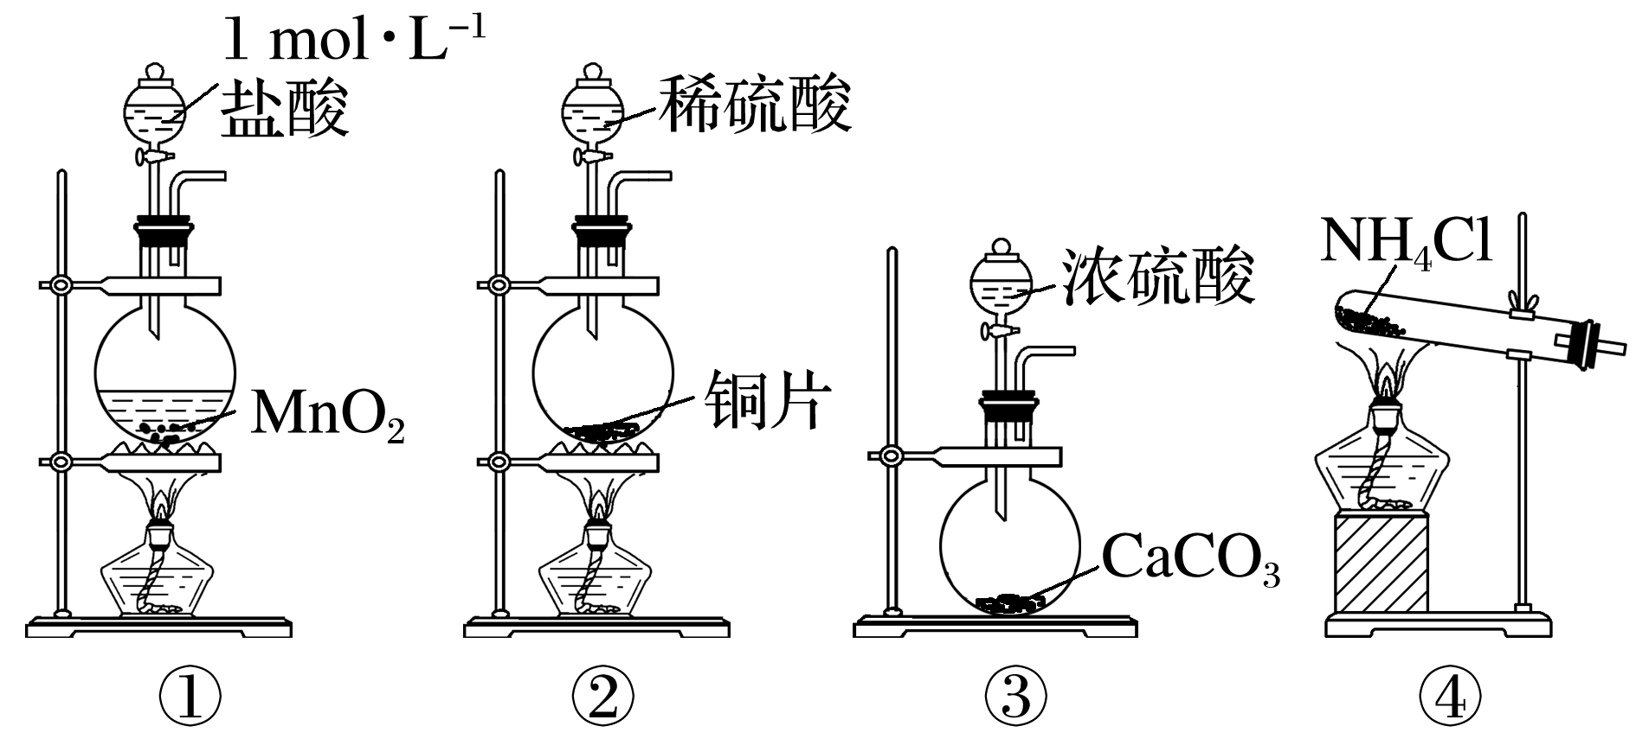

错因分析：_____________________________________________________________

________________________________________________________________________

________________________________________________________________________

(2)除杂试剂错误

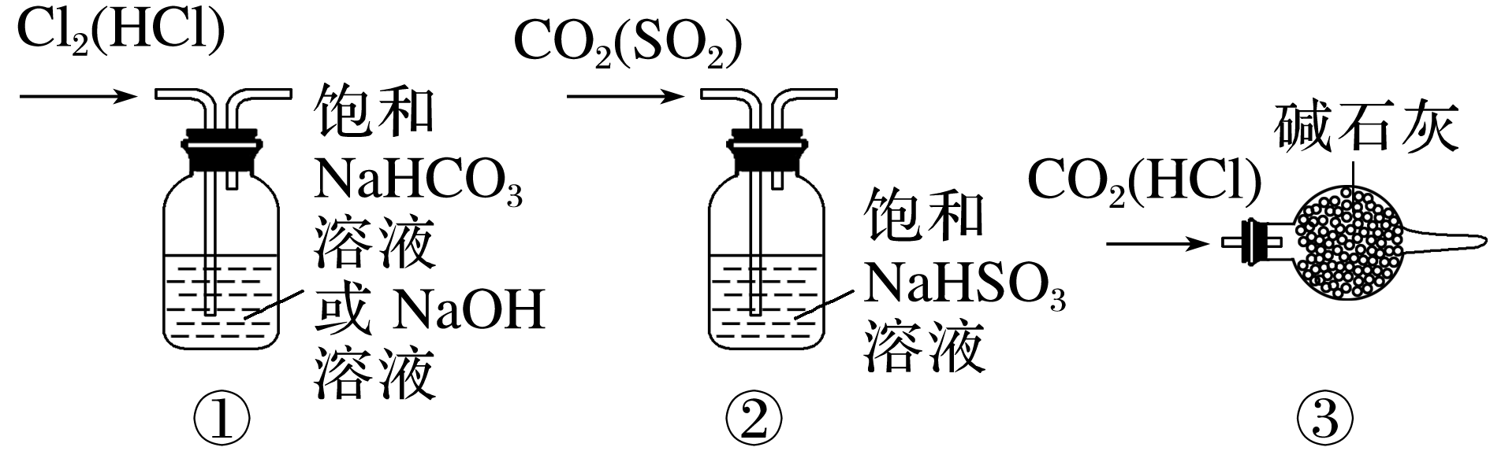

错因分析：_____________________________________________________________

________________________________________________________________________

________________________________________________________________________

(3)吸收剂错误

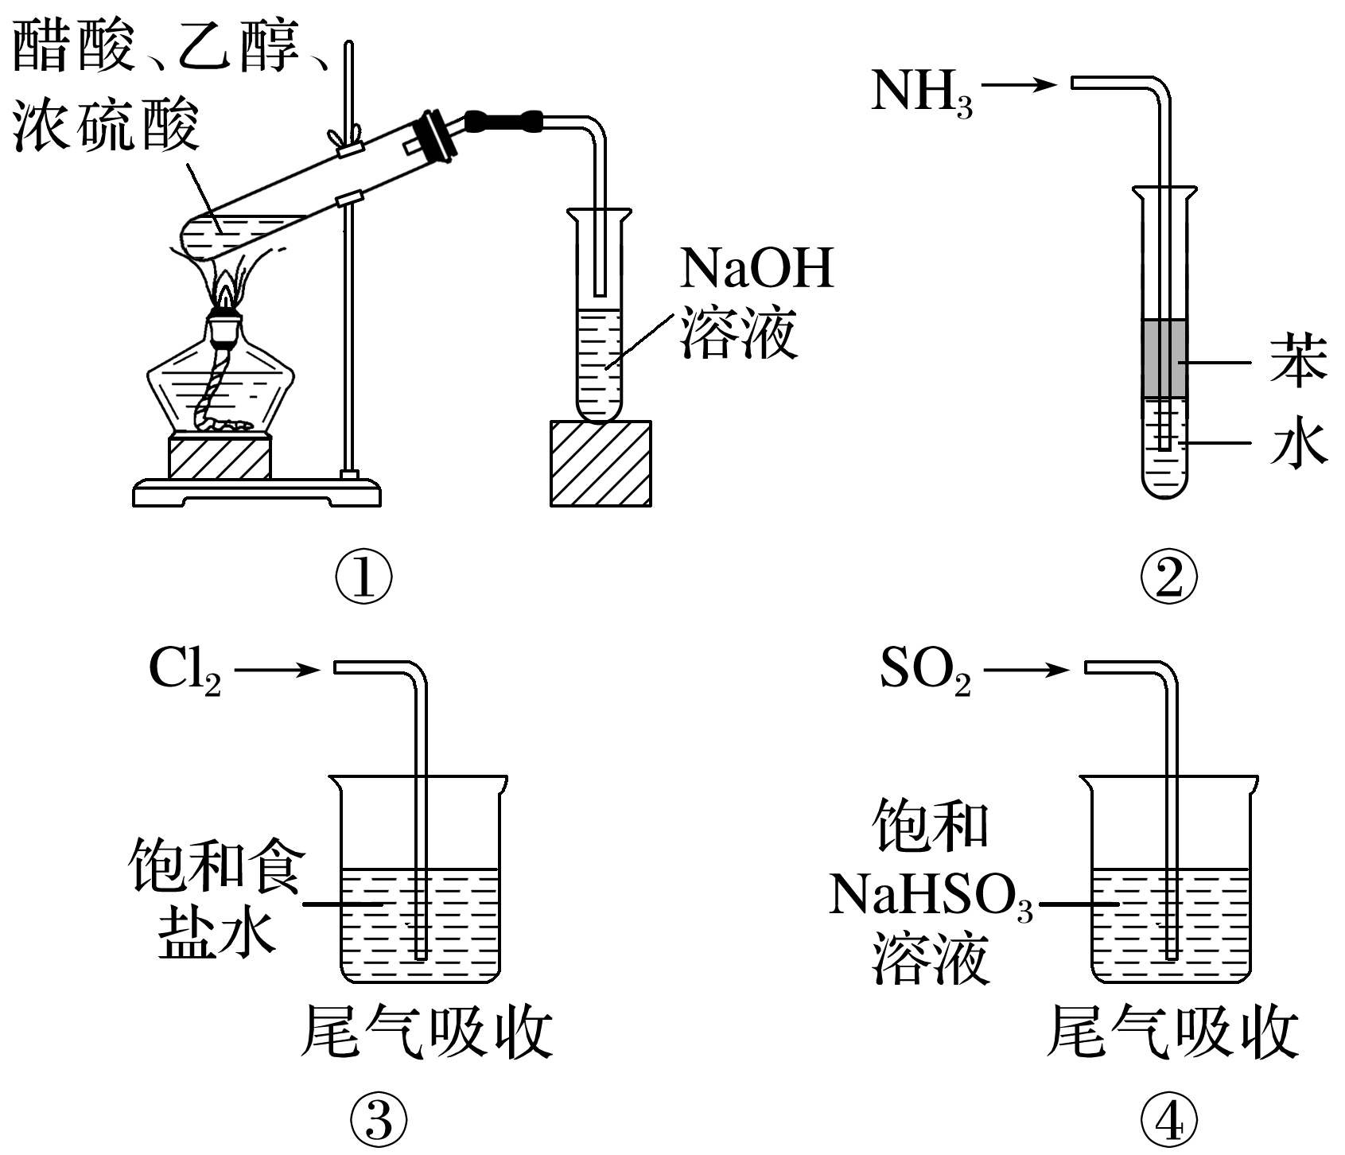

错因分析：_____________________________________________________________

________________________________________________________________________

________________________________________________________________________

(4)反应条件错误

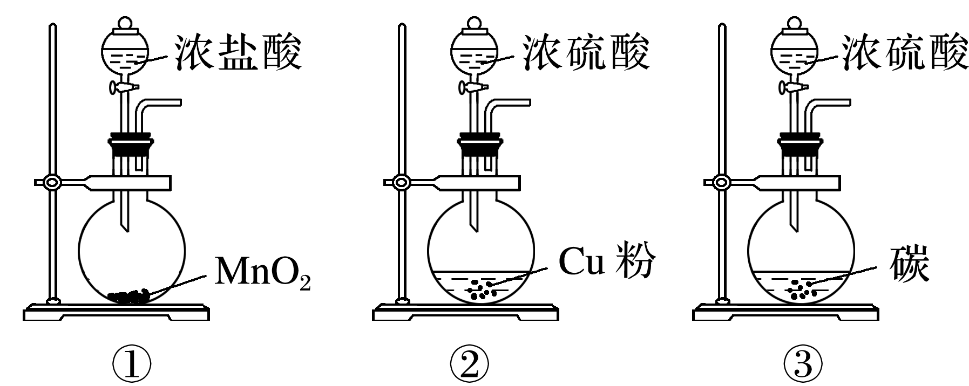

错因分析：_____________________________________________________________

(5)仪器错误

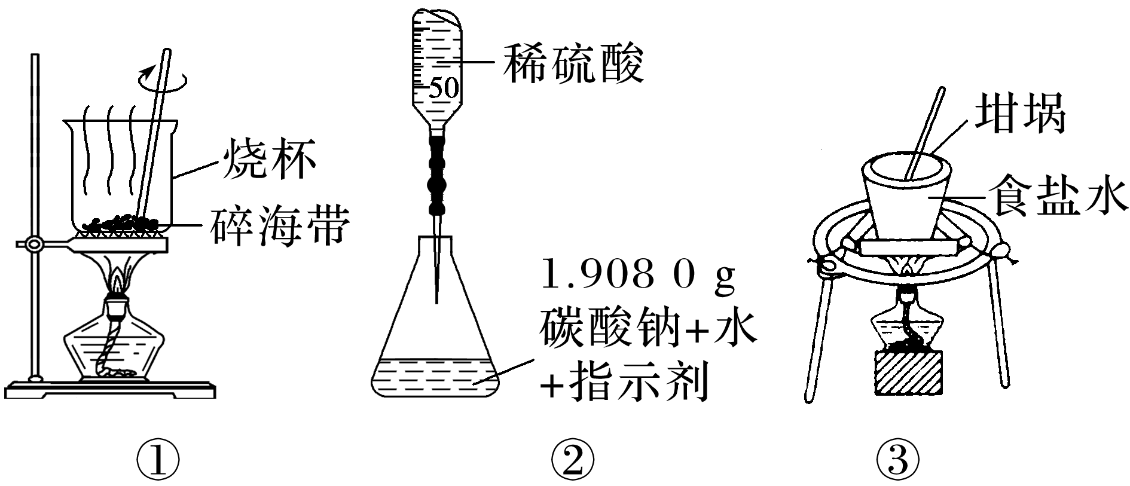

错因分析：_____________________________________________________________

________________________________________________________________________

(6)仪器缺少或位置错误

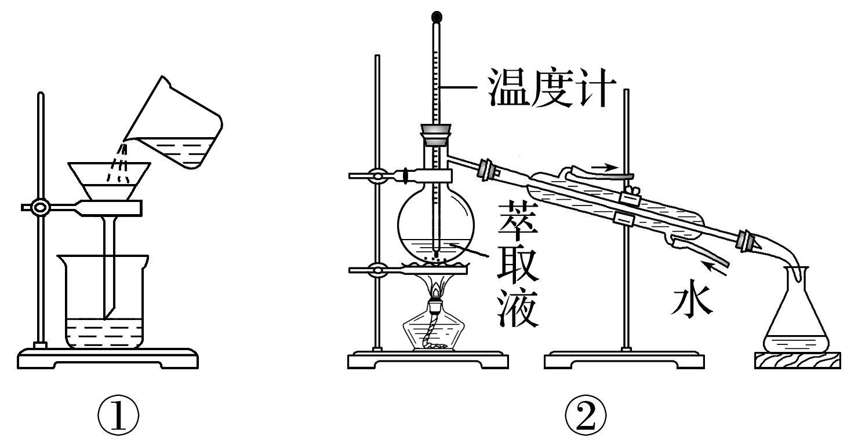

错因分析：_____________________________________________________________

________________________________________________________________________

(7)试剂、装置图均错误

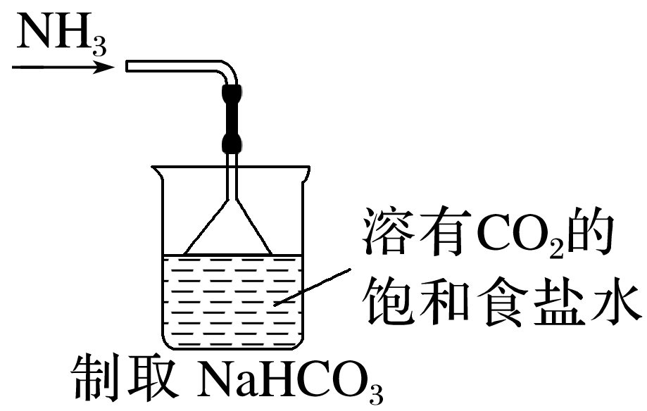

错因分析：_____________________________________________________________

________________________________________________________________________

(8)操作错误

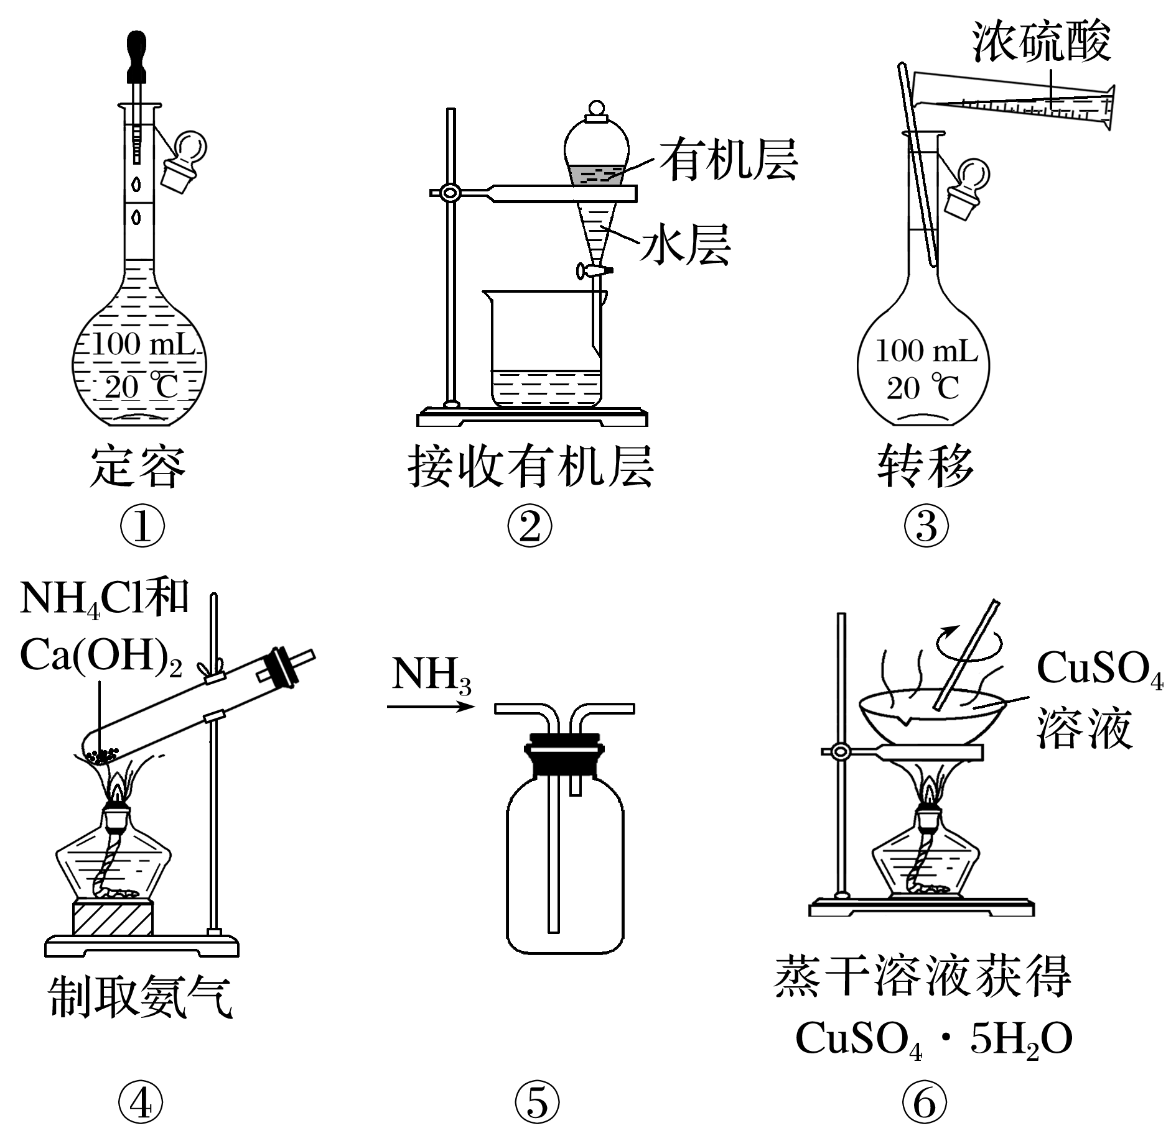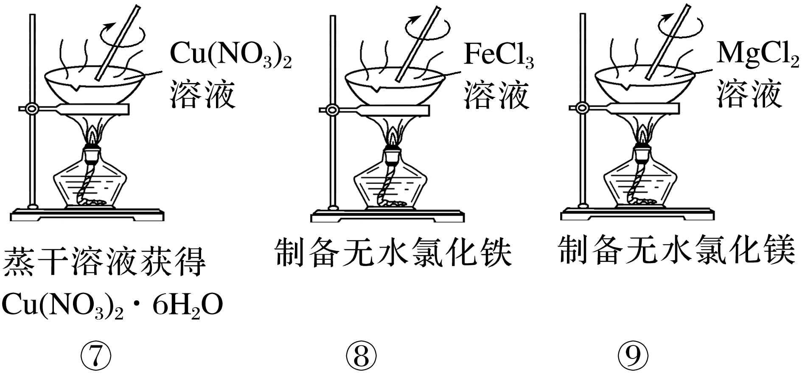

错因分析：_____________________________________________________________

________________________________________________________________________

________________________________________________________________________

________________________________________________________________________

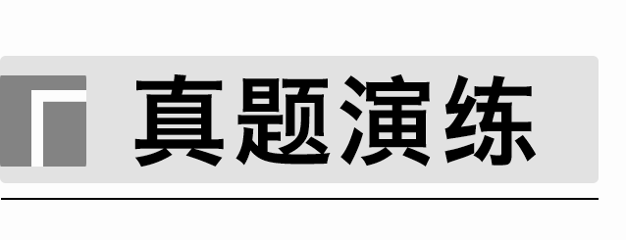

1．(2023·江苏，3)实验室制取Cl2的实验原理及装置均正确的是(　　)

|  |  |  |  |
| --- | --- | --- | --- |
|  |  |  |  |
| A.制取Cl2 | B.除去Cl2中的HCl | C.收集Cl2 | D.吸收尾气中的Cl2 |

2．(2021·江苏，3)下列由废铜屑制取CuSO4·5H2O的实验原理与装置不能达到实验目的的是(　　)

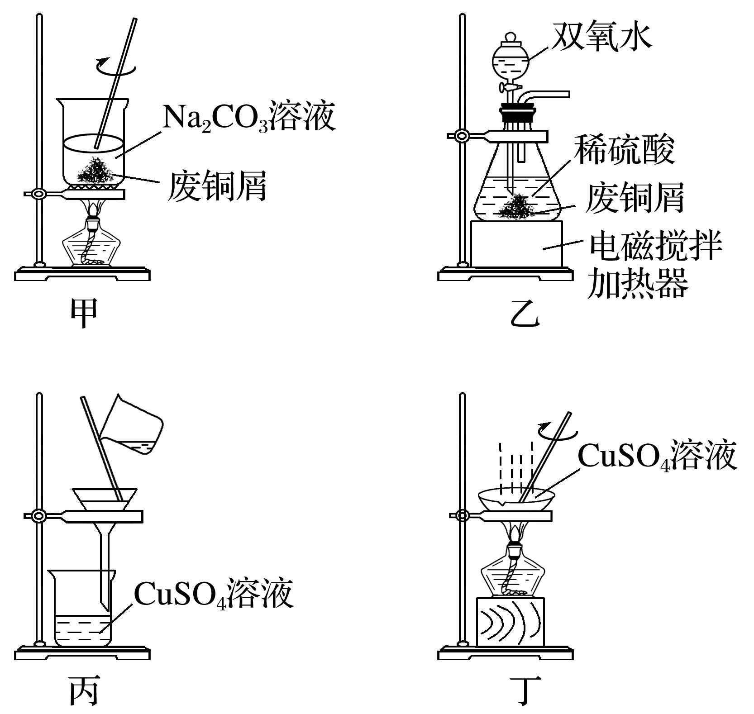

A．用装置甲除去废铜屑表面的油污

B．用装置乙在加热的条件下溶解废铜屑

C．用装置丙过滤得到CuSO4溶液

D．用装置丁蒸干溶液获得CuSO4·5H2O

3．(2020·江苏，5)实验室以CaCO3为原料，制备CO2并获得CaCl2·6H2O晶体。下列图示装置和原理不能达到实验目的的是(　　)

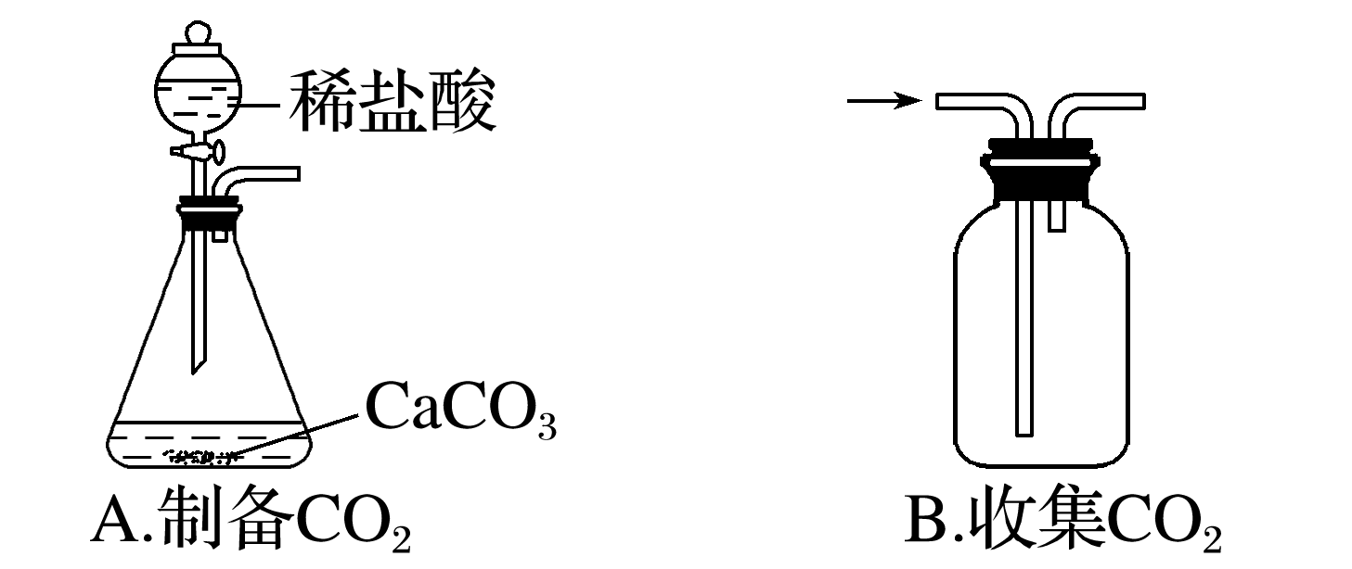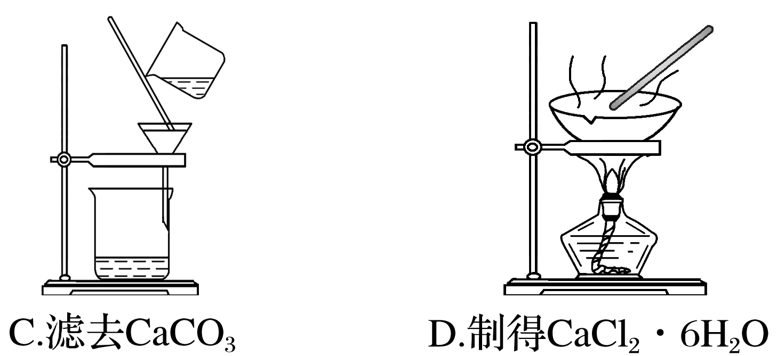

4．(2023·全国乙卷，9)下列装置可以用于相应实验的是(　　)

|  |  |  |  |
| --- | --- | --- | --- |
| A | B | C | D |
|  |  |  |  |
| 制备CO2 | 分离乙醇和乙酸 | 验证SO2酸性 | 测量O2体积 |

5．(2023·浙江6月选考，5)下列说法正确的是(　　)

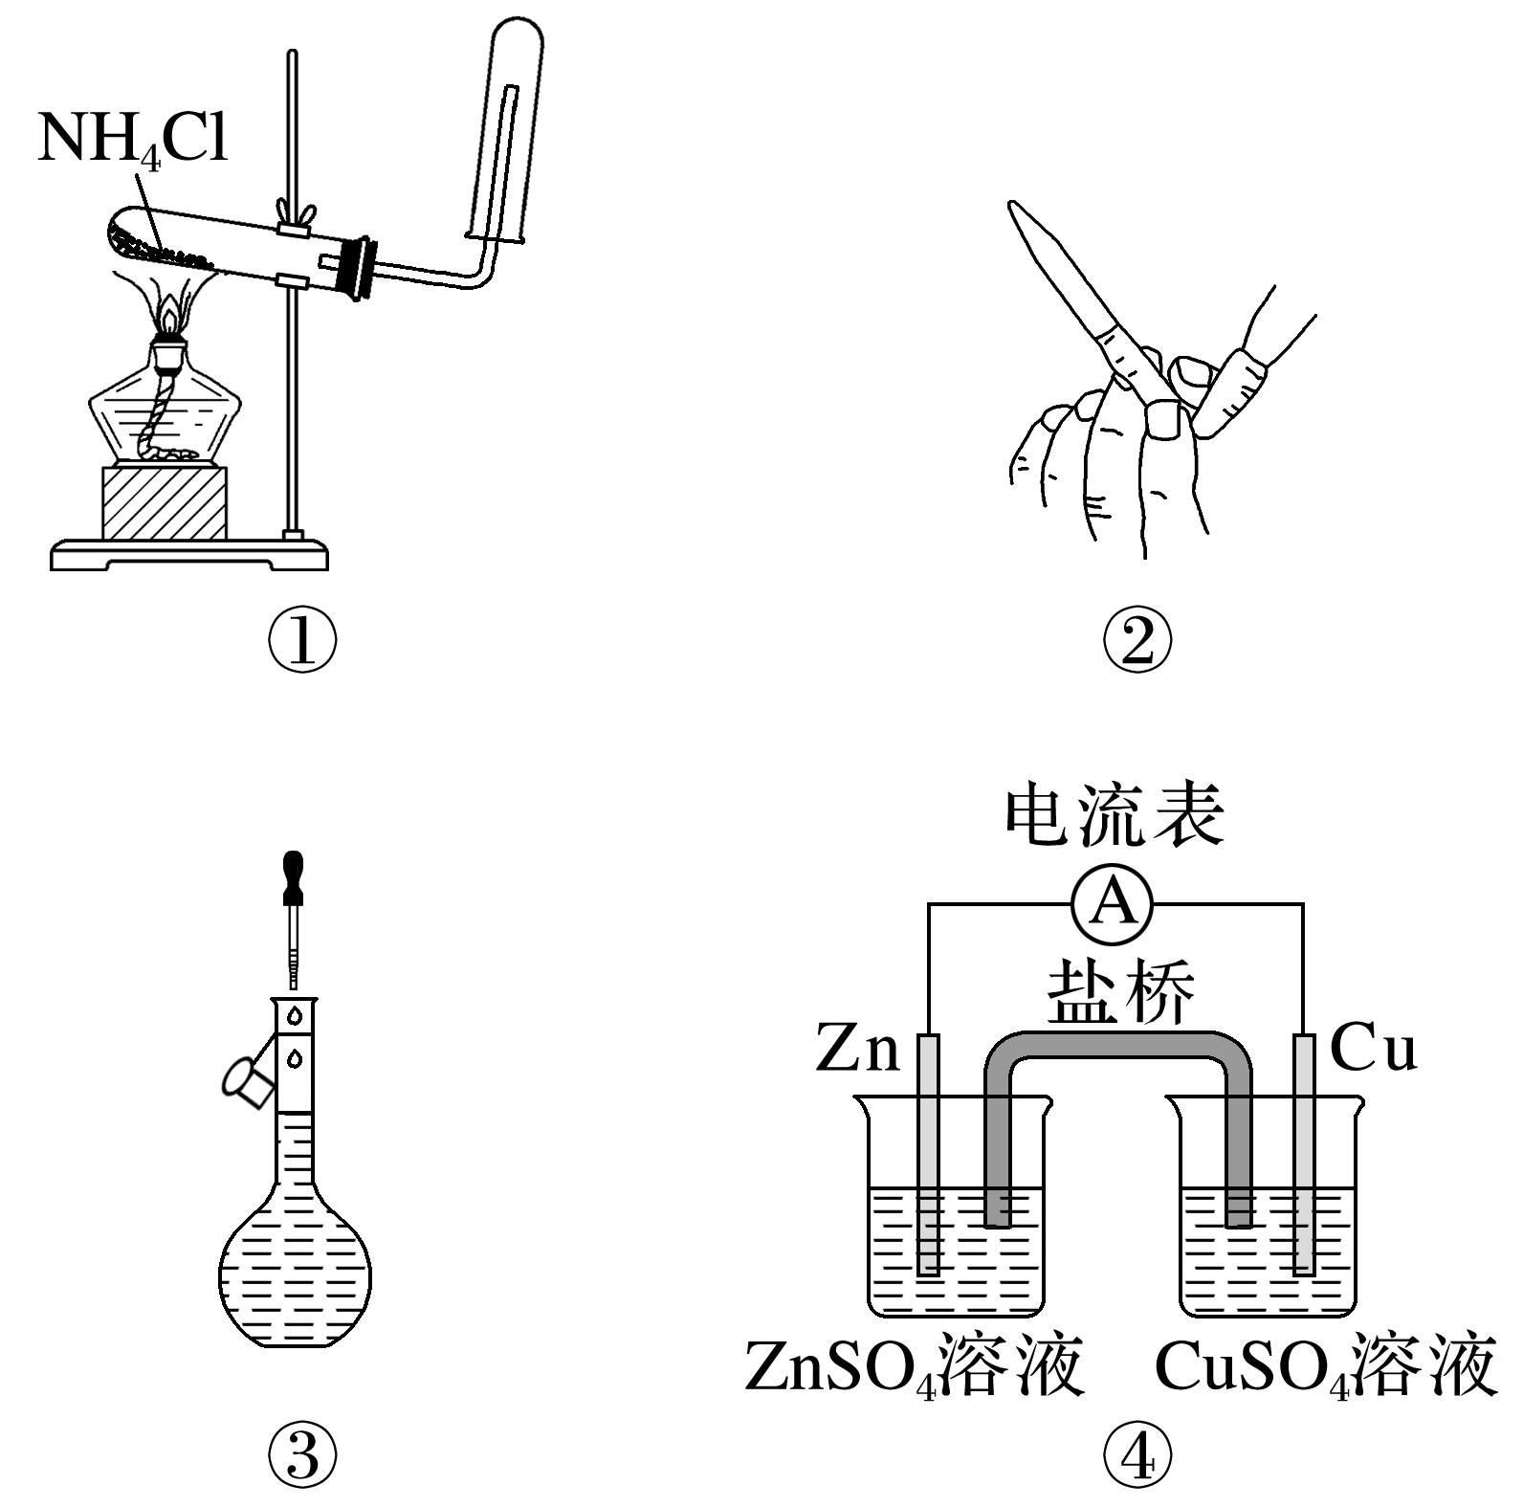

A．图①装置可用于制取并收集氨气

B．图②操作可排出盛有KMnO4溶液滴定管尖嘴内的气泡

C．图③操作俯视刻度线定容会导致所配溶液浓度偏大

D．图④装置盐桥中阳离子向ZnSO4溶液中迁移

6．(2023·北京，8)完成下述实验，装置或试剂不正确的是(　　)

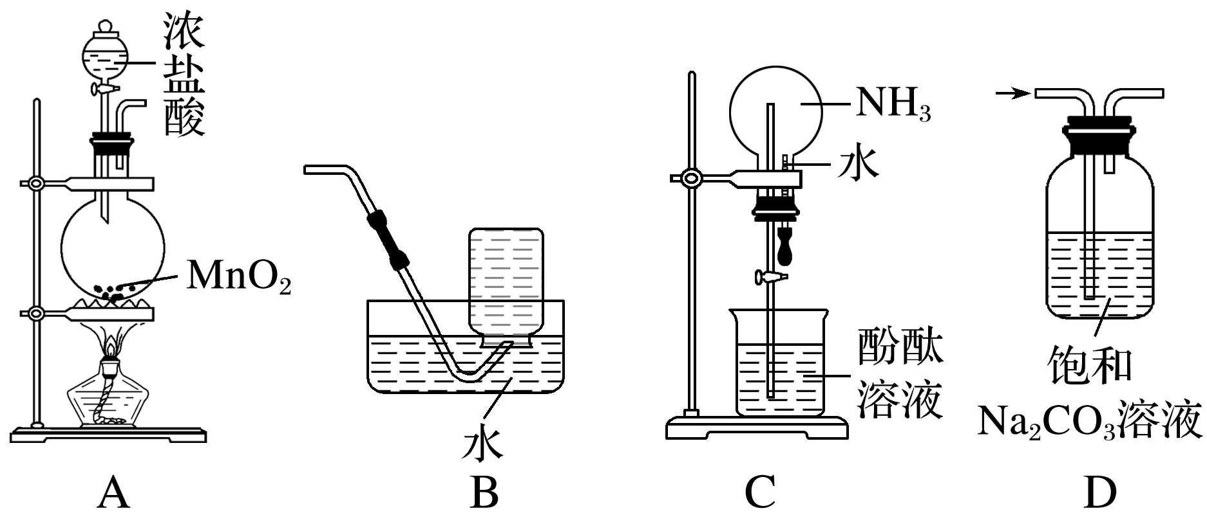

A．实验室制Cl2

B．实验室收集C2H4

C．验证NH3易溶于水且溶液呈碱性

D．除去CO2中混有的少量HCl

7．(2023·广东，4)1827年，英国科学家法拉第进行了NH3喷泉实验。在此启发下，兴趣小组利用以下装置，进行如下实验。其中，难以达到预期目的的是(　　)

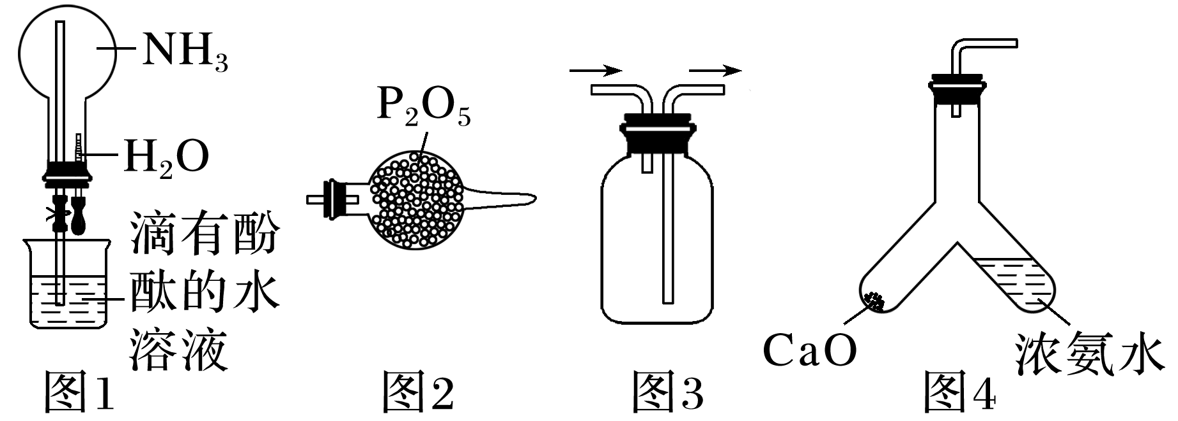

A．图1：喷泉实验 B．图2：干燥NH3

C．图3：收集NH3 D．图4：制备NH3

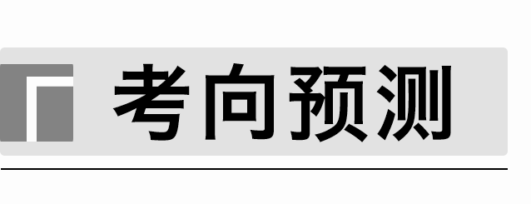

1．(2023·江苏省决胜新高考高三4月大联考)下列实验装置能达到实验目的的是(　　)

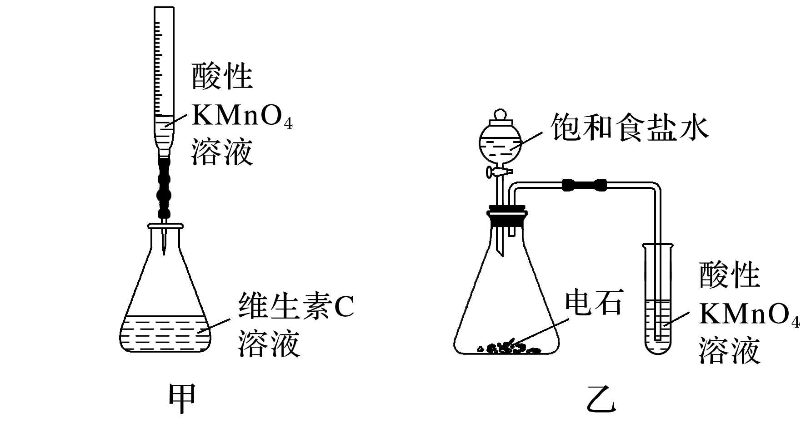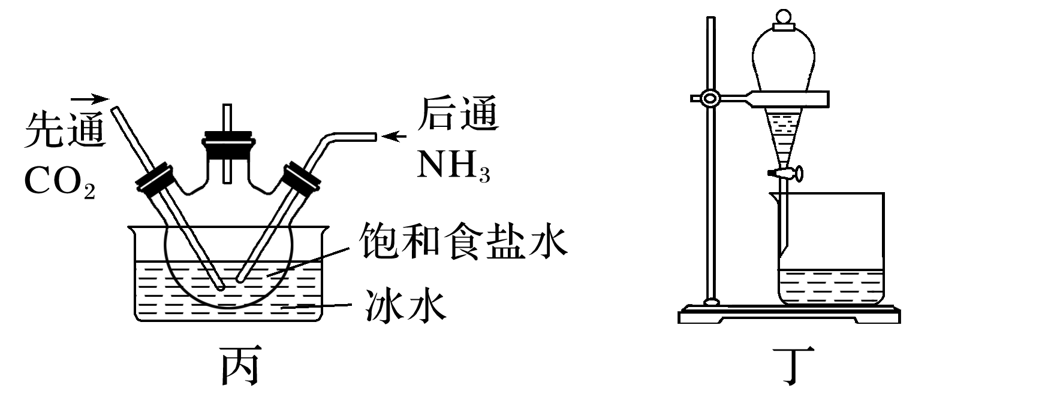

A．用装置甲测定维生素C的含量

B．用装置乙检验乙炔具有还原性

C．用装置丙制备NaHCO3

D．用装置丁分离乙酸乙酯和饱和Na2CO3溶液

2．(2023·海安高级中学高三下学期模拟)下列由废铁屑(除Fe外还含少量C、FeS等杂质)制取FeSO4·7H2O的原理与装置不能达到实验目的的是(　　)

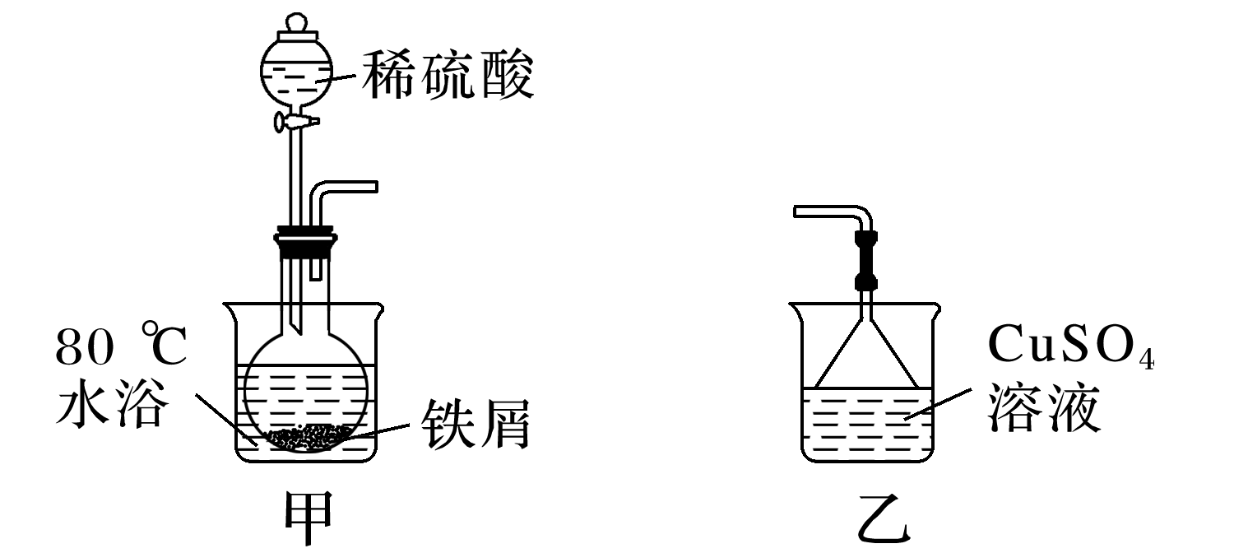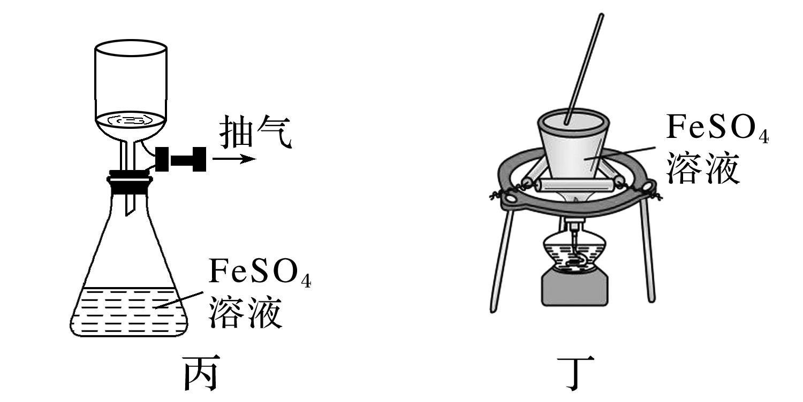

A．用装置甲制取FeSO4

B．用装置乙吸收尾气中的H2S

C．用装置丙过滤得到FeSO4溶液

D．用装置丁蒸发结晶获得FeSO4·7H2O

3．(2023·海安高级中学高三下学期3月月考)下列制取NH4HCO3的实验原理与装置能达到实验目的的是(　　)

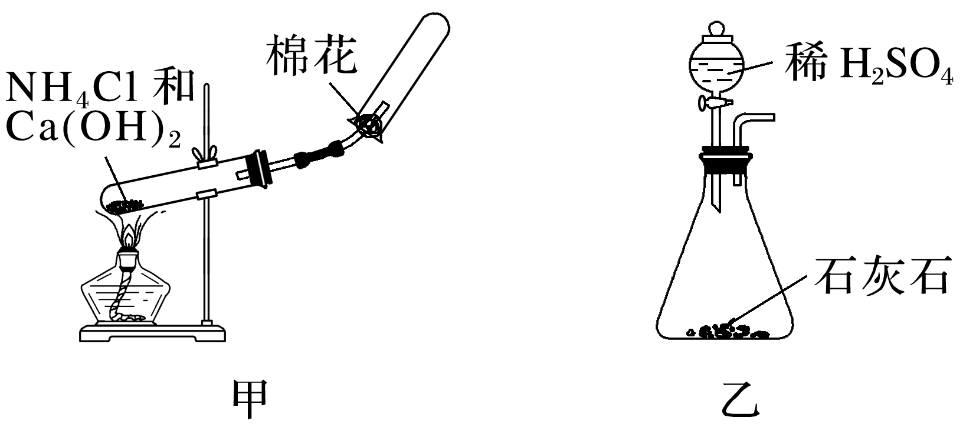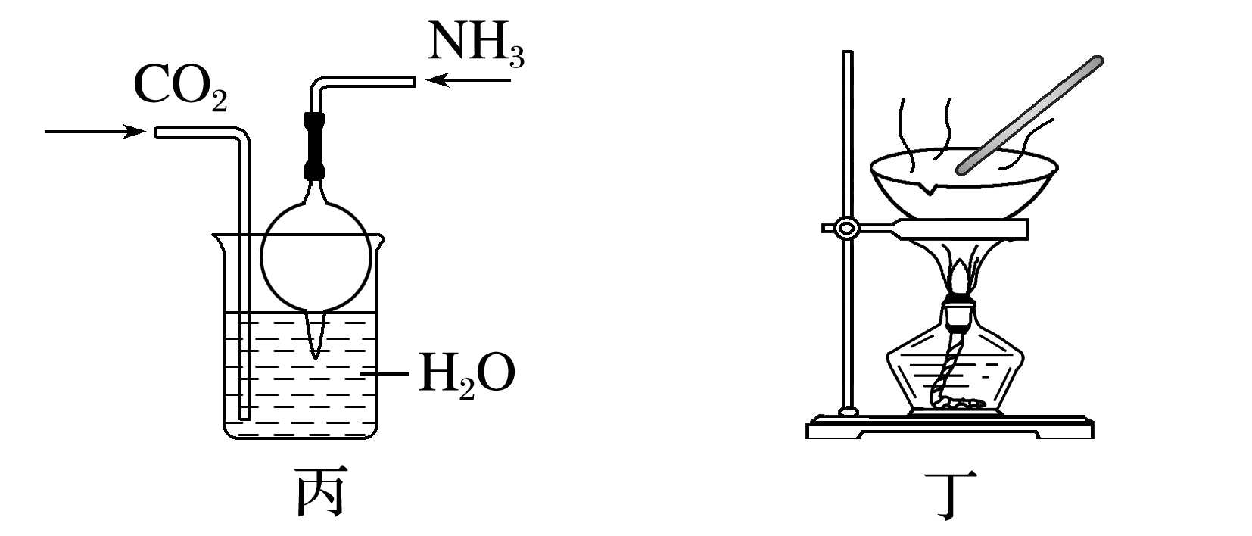

A．用装置甲制取NH3

B．用装置乙制取CO2

C．用装置丙制取NH4HCO3溶液

D．用装置丁获得NH4HCO3固体

4．(2022·江苏连云港二模)已知锰酸钾(K2MnO4)在浓的强碱溶液中可稳定存在，碱性减弱时易发生反应：3MnO＋2H2O===2MnO＋MnO2↓＋4OH－。下列用Cl2氧化K2MnO4制备KMnO4的实验原理和装置不能达到实验目的的是(　　)

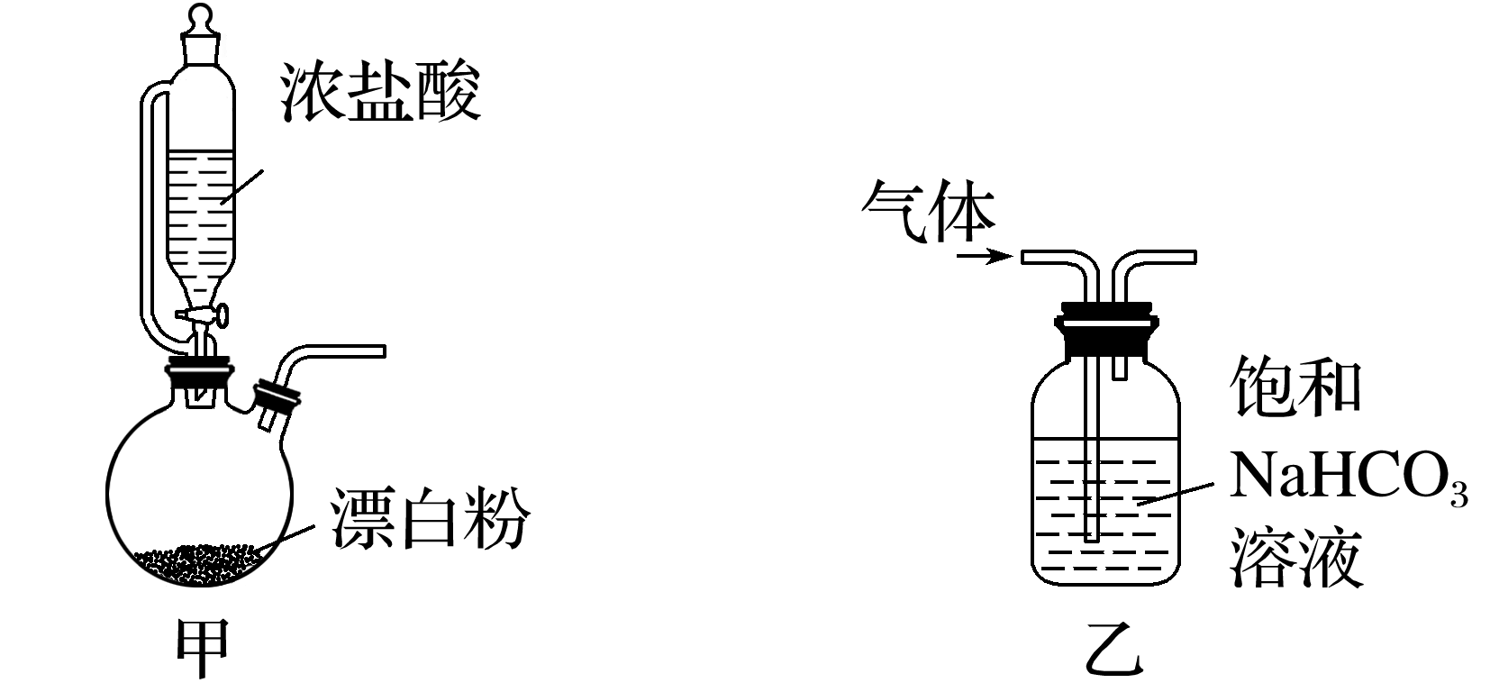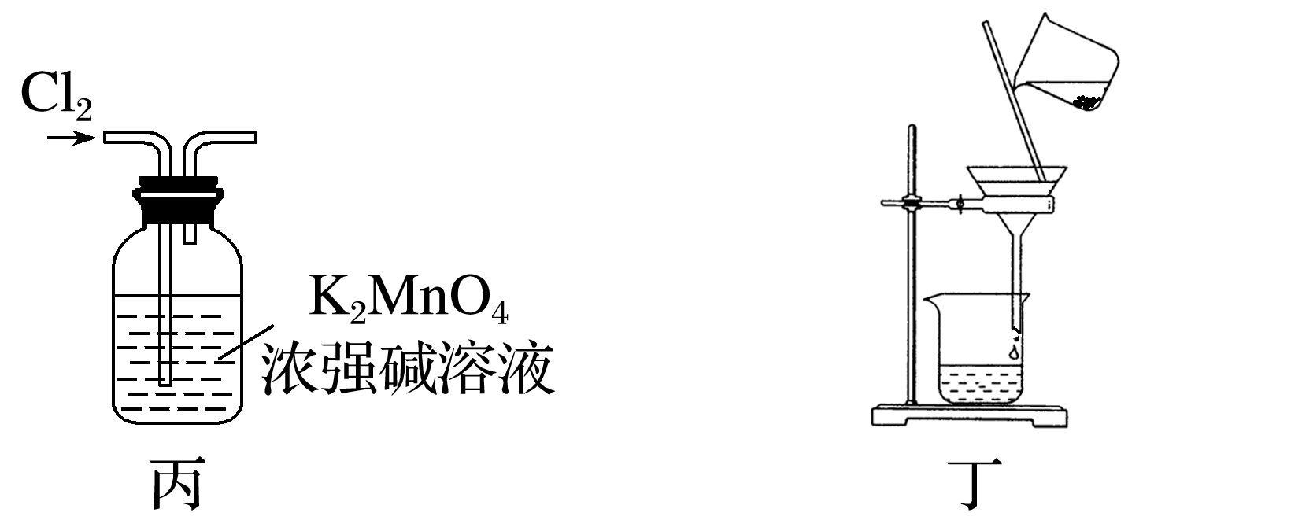

A．用装置甲制取Cl2

B．用装置乙除去 Cl2中的HCl

C．用装置丙使K2MnO4转化成KMnO4

D．用装置丁分离出溶液中的MnO2

5．(2023·南京师范大学附属中学高三5月模拟)利用废蚀刻液(含FeCl2、CuCl2及FeCl3)制备碱性蚀刻液[Cu(NH3)4Cl2溶液]和FeCl3·6H2O的主要步骤：用H2O2氧化废蚀刻液，制备氨气，制备碱性蚀刻液[CuCl2＋4NH3===Cu(NH3)4Cl2]、固液分离，用盐酸溶解沉淀并制备FeCl3·6H2O。下列实验原理和装置不能达到实验目的的是(　　)

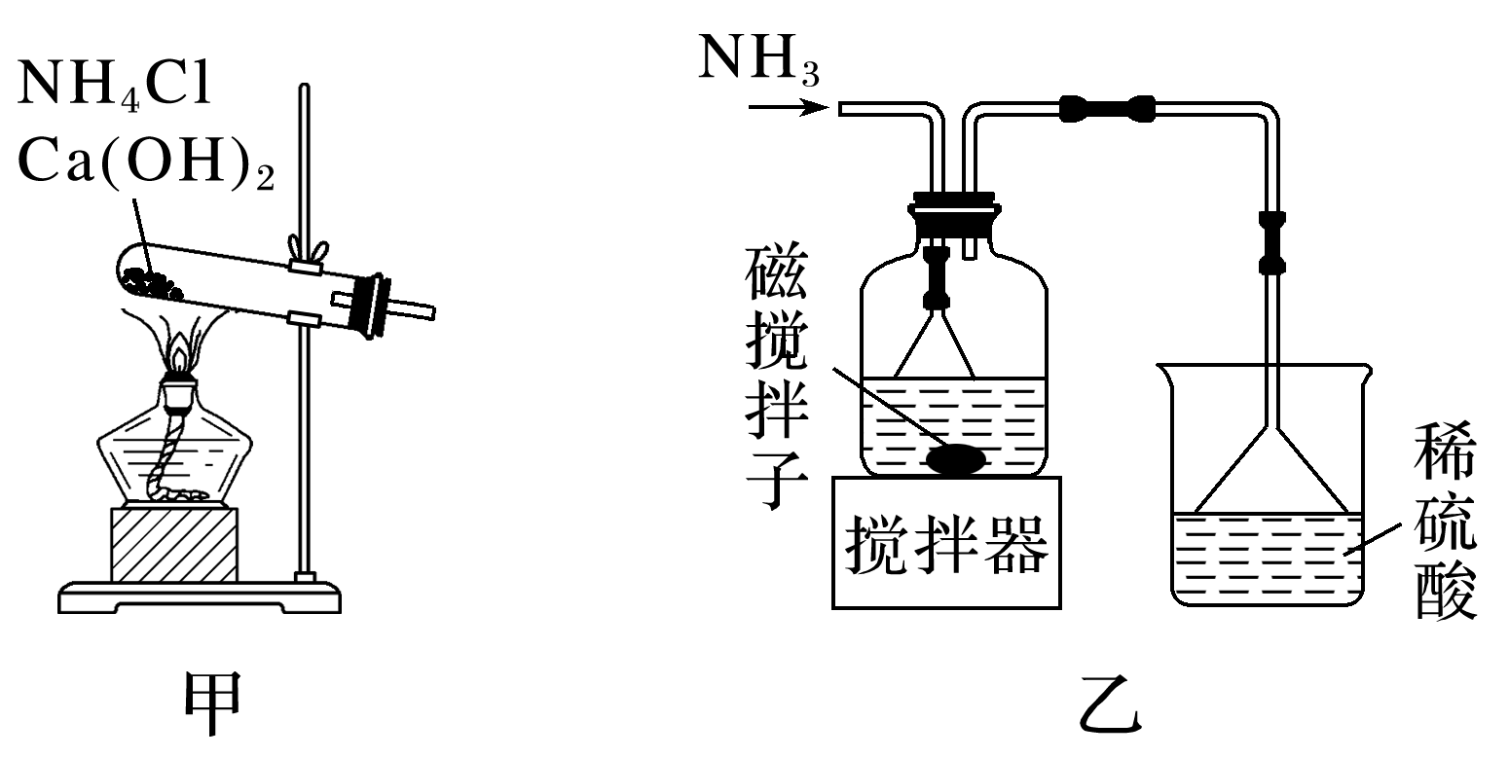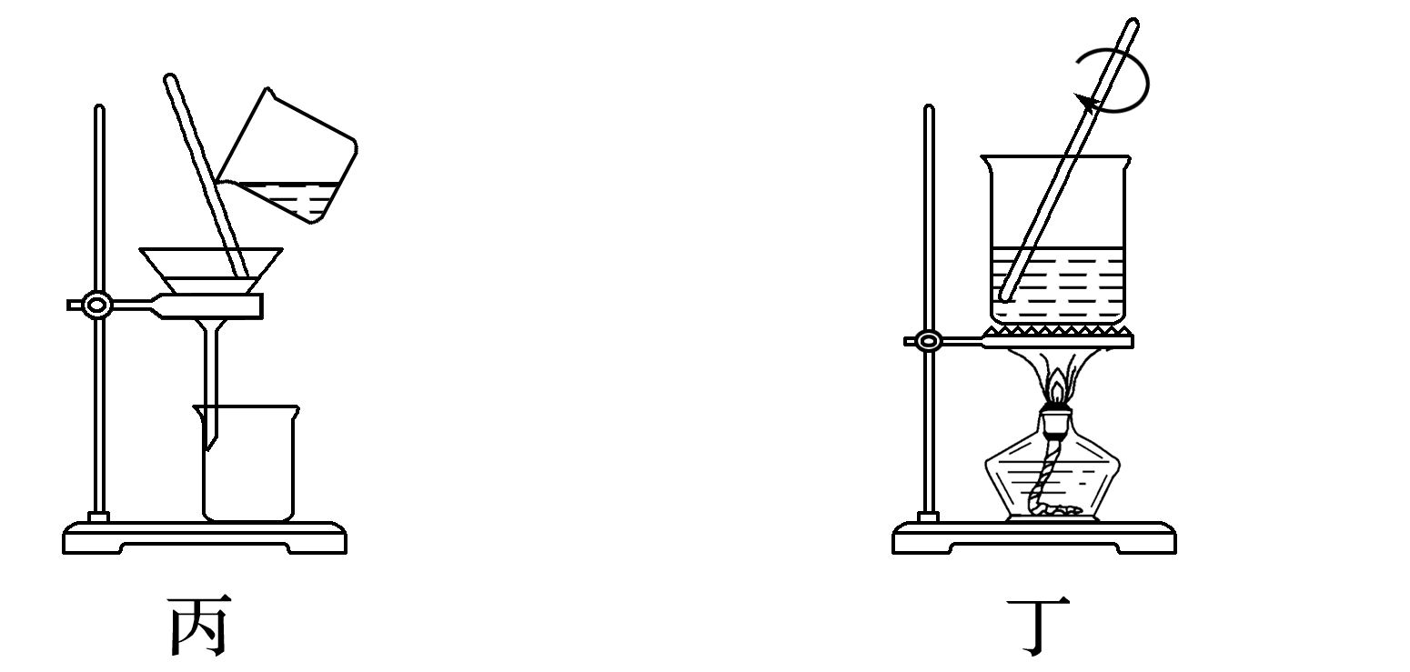

A．用装置甲制备NH3

B．用装置乙制备Cu(NH3)4Cl2并沉铁

C．用装置丙分离Cu(NH3)4Cl2溶液和Fe(OH)3

D．用装置丁将FeCl3溶液蒸干制备FeCl3·6H2O